Hajer GARAI 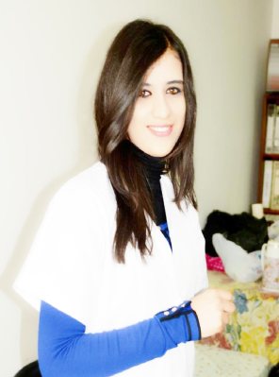

*Licence Appliquée en biologie Médicale*

 Rue de Marseille, tunis 1001

🕿 00216/25.66.93.30

🖳 garai_hajer@yahoo.fr

Née le 26/11/1991, célibataire, Tunisienne

**FORMATION**

**2012-2013** **Licence Appliquée en Biologie Médicale**

*Ecole supérieure des sciences et techniques de la santé de Sfax, Tunisie*

**2010-2012** **Duel en Biologie Médicale**

*Ecole supérieure des sciences et techniques de la santé de Sfax, Tunisie*

**2009-2010** **Baccalauréat en sciences expérimentales**

*Lycée Technique Médenine, Tunisie*

**MANIFESTATIONS SCIENTIFIQUES**

2013 - Communication affichée réalisée par : **Hajer Garai**, encadrée par Dr **Khansa** **Chaabouni**, intitulée «**Le syndrome des ovaires polykystiques associé à l’excès pondéral : Effet sur la ferritine et la CRPus**» et présentée à la 1ème journée des PFE – Ecole supérieure des Sciences et Techniques de la santé de SFAX, Tunisie : validée avec mention très bien.

**EXPERIENCES PROFESSIONNELLES**

**2011** - Stage de trois semaines au sein de la salle des prélèvements– CHU Hedi Chaker Sfax.

**2012** - Stage de trois semaines au sein du laboratoire d’immunologie– CHU Habib

Bourguiba Sfax.

-Stage de trois semaines au sein du laboratoire de parasitologie-mycologie– CHU

Bourguiba Sfax.

-Stage de trois semaines au sein du laboratoire de bactériologie– CHU Hedi Chaker

Sfax.

-Stage de trois semaines au sein du laboratoire de biochimie clinique– CHU Habib

Bourguiba Sfax.

-Stage de trois semaines au sein du laboratoire d’hématologie– CHU Habib

Bourguiba Sfax.

- Stage de trois semaines au sein du laboratoire de bactériologie– CHU Habib

Bourguiba Sfax.

-Stage de trois semaines au sein du laboratoire biochimie clinique– CHU Habib

Bourguiba Sfax.

**2013** - Stage de trois semaines au sein du laboratoire biochimie clinique– CHU Habib

Bourguiba Sfax.

-Stage de trois semaines au sein du laboratoire de parasitologie-mycologie – CHU Habib

Bourguiba Sfax.

- Stage de trois semaines au sein du laboratoire de bactériologie– CHU Habib Bourguiba

Sfax.

-Stage de trois semaines au sein du laboratoire de biochimie clinique– CHU Habib

Bourguiba Sfax.

-Stage de trois semaines au sein du laboratoire d’hématologie– CHU Habib Bourguiba

Sfax.

-Stage de trois semaines au sein du laboratoire de biochimie clinique– CHU Habib

Bourguiba Sfax.

- Stage de trois semaines au sein du laboratoire de bactériologie– CHU Habib Bourguiba

Sfax.

- Stage de trois semaines au sein du laboratoire d’immunologie– CHU Habib Bourguiba

Sfax.

**October 2013** : stage au sein du laboratoire du Dr Hosni Zouari ,El Menzeh 6 Ariana .

**COMPETENCES**

**Outils informatiques**

* Word, Excel, PowerPoint, Pascal, SPSS

**LANGUES**

Français : Très bon niveau

Anglais : Bon niveau

Italien  : Bon niveau

Arabe  : Langue maternelle

**LOISIRS ET INTERETS PERSONNELS**

Associatif : Responsable manifestation au Club des biologistes de l’ESSTSS

Hobbies : voyages, musique, cuisine, correspondance, navigation sur internet.